Cancelar Trancamentos Futuros
Sistema | SIGAA
Módulo | Graduação
Usuários | Perfil específico DRCA e/ou PREG
Perfil | Administrador DRCA e/ou PREG
Última Atualização | 19/02/2020
Esta funcionalidade permite que o usuário do Departamento de Administração Escolar – DAE – cancele solicitações de trancamento de programas futuras, isto é, posteriores ao ano-período atual.
Para cancelar trancamentos futuros, acesse o SIGAA -> Módulos -> Graduação -> Matrículas e Programas -> Programa -> Cancelar Trancamentos Futuros.
A seguinte página será exibida:
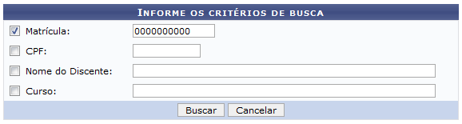Figura 1: Buscar Discente
Caso o usuário desista de realizar a operação, clique em Cancelar. Essa operação é válida para todas as telas que a apresentar.
Na página descrita acima o usuário poderá inserir os seguintes dados para realizar uma busca pelo discente cuja solicitação de trancamento será cancelada: Matrícula, CPF, Nome do Discente e/ou Curso.
O usuário deverá informar no mínimo um dos critérios acima para realizar a busca. Em seguida clique em Buscar. O resultado da busca será exibido da seguinte forma:
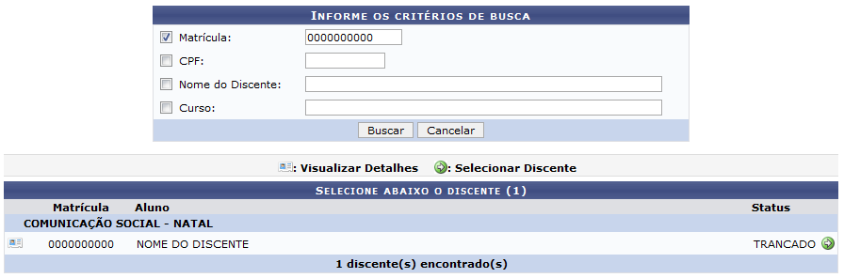Figura 2: Discentes encontrados
Clique no ícone para visualizar os detalhes do discente. A página será recarregada com as informações do discente.
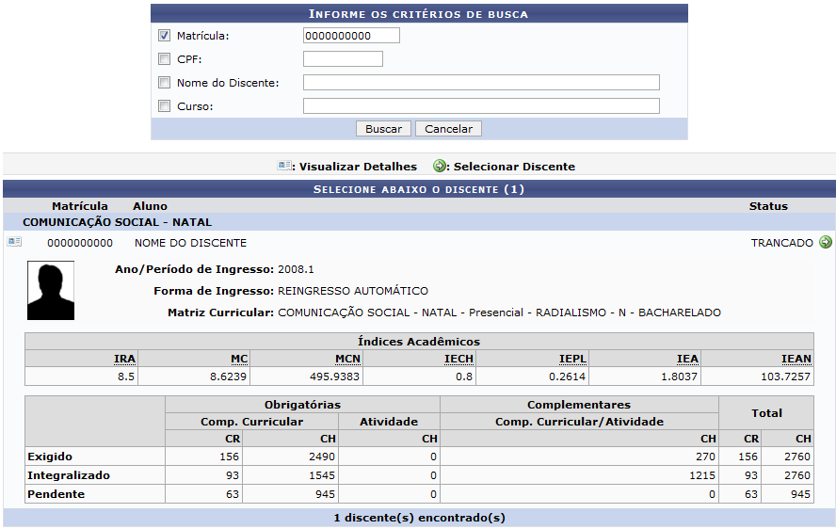Figura 3: Detalhes do discente
Para selecionar o discente para o cancelamento de trancamentos futuros, clique no ícone . A seguinte página será carregada:
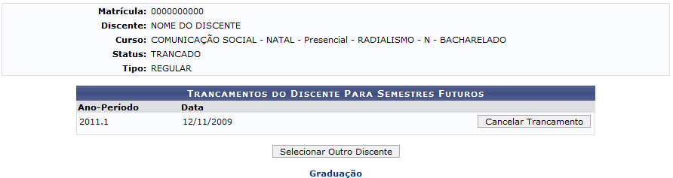Figura 4: Trancamentos do Discente Para Semestres Futuros
Para voltar ao Menu Graduação, clique no link .
Para mudar de discente clique em Selecionar outro Discente. O sistema retornará à primeira página descrita neste manual sendo assim possível repetir a operação com outro discente.
Na página Trancamentos do Discente Para Semestres Futuros, o usuário pode visualizar os trancamentos passíveis de cancelamento. Para isso, clique em Cancelar Trancamento. A seguinte janela será apresentada pelo sistema:
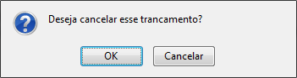Figura 5: Caixa de questionamento
Para dar continuidade ao processo, clique em OK. O sistema retornará para a primeira página descrita neste manual, com a seguinte mensagem de sucesso no topo:
Figura 7: Mensagem de Sucesso
Bom Trabalho!

Manuais Relacionados
- Processar Cancelamento de Aluno
- Retornar Alunos de Trancamento
<< Voltar - Manuais do SIGAA

